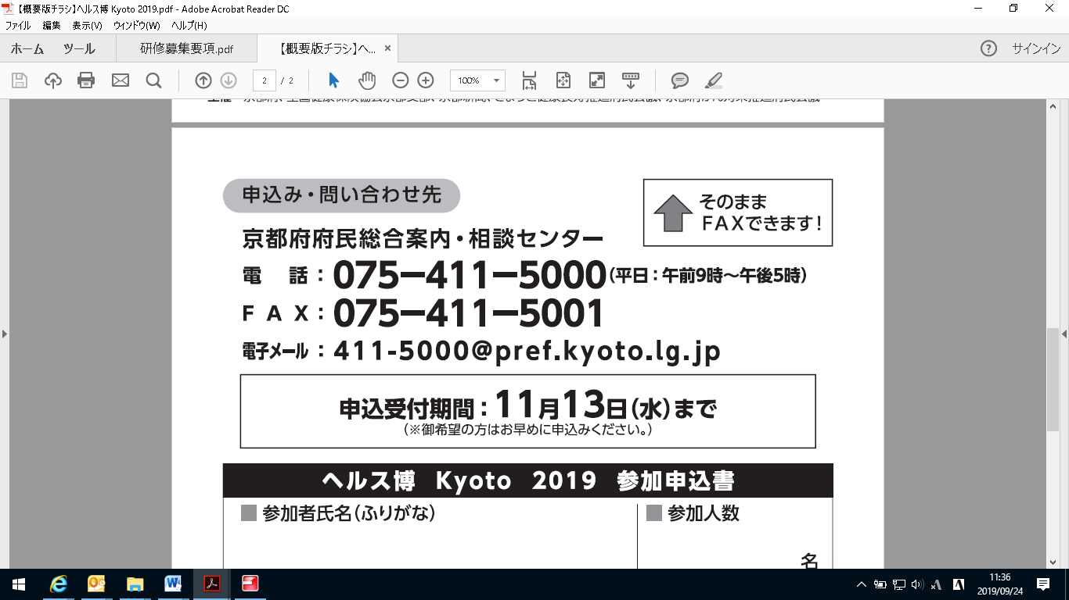

**申込受付期間：11月13日（金）まで**

（※御希望の方はお早めに申込みください。）

**ヘルス博　Kyoto　2019　参加申込書**

■参加者氏名（ふりがな）■参加人数

　　　　　　　　　　　　　　　　　　　　　　　　　　　　　　　　　　　　　　　名

■TEL

■ご所属（勤務先等）

■興味をお持ちの催しにチェックを入れてください（複数可）

**□オープニングセレモニー　□きょうと健康づくり実践企業表彰式**

**□産学公連携による先駆的な取組紹介　□健康・予防サービスを提供する企業のブース展示**

**□健康づくり体験コーナー　□スタンプラリー　□ご当地体操紹介　□健康づくりお役立ちセミナー**

申し込み方法申込期間中に電話・FAX・電子メールからお申し込みください。

注 意 事 項

◆ 定員に達し、御参加いただけない場合のみ連絡いたします。

◆ お申し込みの受付後、受講票の発送はいたしません。連絡の無い場合、御参加いただけますので、当日

会場までお越しください。

◆ いだだいた個人情報は、ヘルス博 Kyoto 2019参加者の把握のみに使用し、本人の承諾なく第三者に

提供することはありません。

**京都府健康福祉部健康対策課**（住所　〒602-8570　京都市上京区下立売通新町西入）

TEL：075－414－4738　FAX：075－431－3970　E-mail： kentai@pref.kyoto.lg.jp

**担当**